- Cách chuyển đổi câu chủ động sang bị động trong thì tiếng Anh (Tense)
Công thức chuyển câu chủ động sang câu bị động các em học theo bảng dưới đây nhé!
Thì | Chủ động | Bị động
Hiện tại đơn | S + V(s/es) + O | S + am/is/are + V(PP)
Hiện tại tiếp diễn | S + am/is/are + V-ing + O | S + am/is/are + being + V(PP)
Hiện tại hoàn thành | S + have/has + V(PP)+ O | S + have/has + been + V(PP)
Quá khứ đơn | S + V(ed/V2) + O | S + was/were + V(PP)
Quá khứ tiếp diễn | S + was/were + V-ing + O | S + was/were + being + V(PP)
Tương lai đơn | S + will + V-infi + O | S + will + be + V(PP)
Tương lai gần | S + am/is/are going to + V-infi + O | S + am/is/are going to + be + V(PP)
Động từ khuyết thiếu | S + ĐTKT + V-infi + O | S + ĐTKT + be + V(PP)

Dưới đây là cách chuyển từ thể chủ động sang thể bị động cho cac thì trong tiếng Anh. Ví dụ áp dụng với động từ "buy" (mua) sẽ giúp các em có cái nhìn tổng quan nhất nhé:
Dạng thì | Thể chủ động | Thể bị động
Dạng nguyên mẫu | Buy ( Mua) | Bought
Dạng To + verb | To Buy | To be bought
Dạng V-ing | Buying | Being bought
Thì hiện tại đơn | Buy | Am/is/are bought
Thì hiện tại tiếp diễn | Am/is/are buying | Am/is/are being bought
Thì hiện tại hoàn thành | Have/has bought | Have/has been bought
Thì quá khứ đơn | bought | Was/ were bought
Quá thứ tiếp diễn | Was/were buying | Was/were being bought
Tương lai đơn | Will buy | Will be bought

Các bước chuyển đổi từ câu chủ động sang câu bị động
Bước 1: Xác định tân ngữ trong câu chủ động, chuyển thành chủ ngữ câu bị động.
Bước 2: Xác định thì (tense) trong câu chủ động rồi chuyển động từ về thể bị động như hướng dẫn ở trên.
Bước 3: Chuyển đổi chủ ngữ trong câu chủ động thành tân ngữ thêm “by” phía trước. Những chủ ngữ không xác định chúng ta có thể bỏ qua như: by them, by people….
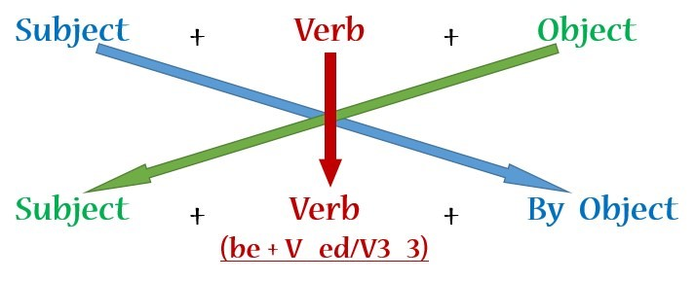
Ví dụ:
- My father waters this flower every morning.
➤This flower is watered (by my father) every morning.
- John invited Fiona to his birthday party last night.
➤ Fiona was invited to John's birthday party last month
- Her mother is preparing the dinner in the kitchen.
➤ The dinner is being prepared in the kitchen (by her mother)
EXERCISE:

Change the following sentences into the passive. (Chuyển các câu sau sang bị động)

1. People grow rice in many countries in the world.
-> Rice _______________________________________________________________
2. Graham Bell invented the telephone many years ago.
-> The telephone _________________________________________________________
3. They have used this car for many years.
-> This car ______________________________________________________________
4. Lan practices English every day.
-> English ____________________________________________________________
5. They will take the garbage out of the city.
-> The garbage _________________________________________________________
6. Mary sent me this letter two days ago.
-> I ____________________________________________________________________
7. People make compost from vegetables.
-> Compost _____________________________________________________________
8. You must finish this work before Sunday.
-> This work ____________________________________________________________
9. She hasn't used this bicycle for a long time.
-> This bicycle _______________________________________________________
10. I saw a strange man in my garden yesterday.
-> A strange man __________________________________________________________
11. They clean the floor every morning.
-> The floor ______________________________________________________________
12. They will solve the problem soon.
-> The problem _____________________________________________________________
13. They break the glass into small pieces.
-> The glass _______________________________________________________________
15. They made these cars in the USA.
-> These cars ____________________________________________________________
16. People have used the Internet all over the world.
-> The Internet ________________________________________________________
17. We planted many trees in the school garden.
-> Many trees ___________________________________________________________
18. Someone has taken my book away.
-> My book ___________________________________________________________
19. He didn't help me with my homework.
-> I _________________________________________________________________
20. We have learnt English for three years.
-> English __________________________________________________________
21. My father often reads books before bedtime .
-> Books ................................................................................................................
22. Lan bought some comic books for her brother .
-> Some comic books ....................................................................................................
23. My sister received a letter yesterday .
-> A letter ..................................................................................................................
24. She can solve the problem in just 2 minutes .
-> The problem .............................................................................................................
25. Nowadays people use electricity for lighting.
-> Electricity ..................................................................................................................

